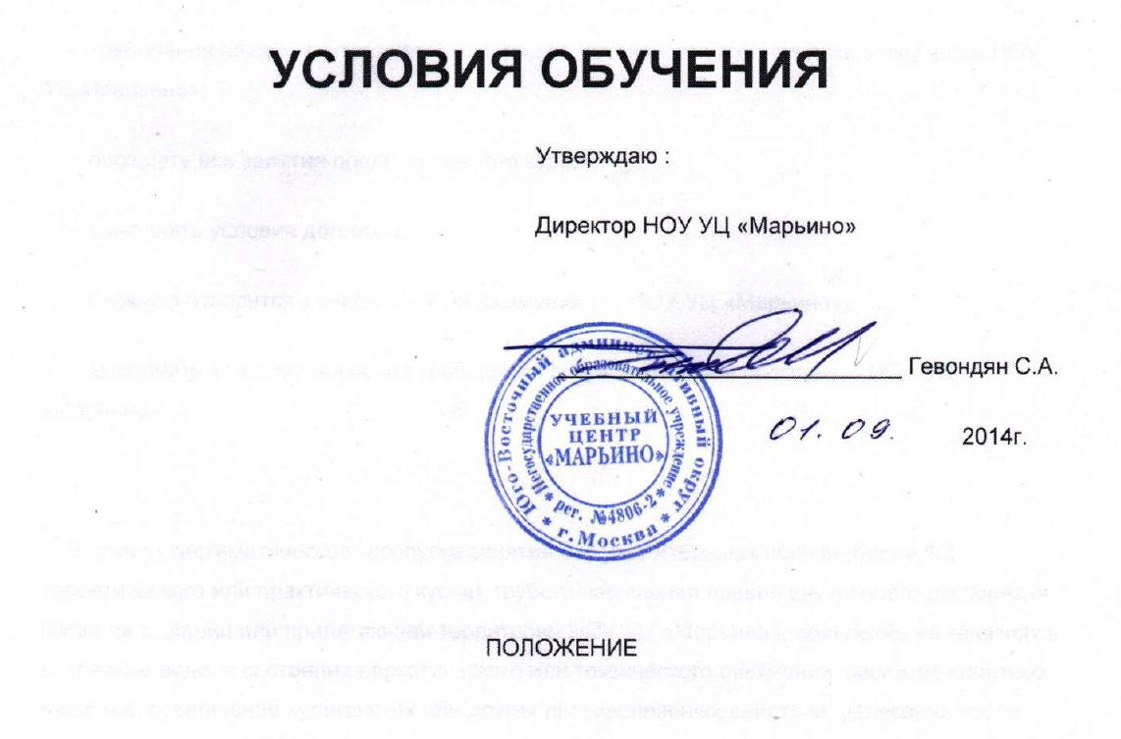

ПОЛОЖЕНИЕ

Об основных условиях обучения
в Негосударственном Образовательном Учреждении
Учебном Центре «Марьино», сдачи школьных экзаменов комиссии НОУ УЦ «Марьино» и в МРЭО ГИБДД.

1. Ознакомившись с условиями обучения в НОУ УЦ «Марьино», учащийся обязан до начала занятий предоставить в НОУ УЦ «Мрьино» паспорт, заключение медицинской комиссии и произвести первоначальную оплату за обучение.
2. Обучение проводится по утверждённым профессиональным образовательным
программам в соответствии с выданной Лицензией на право ведения образовательной
деятельности.
2.1. Во время обучения учащийся обязан соблюдать:

- требования правил внутреннего распорядка, Устава и внутренних локальных актов НОУ УЦ «Марьино»;
- посещать все занятия предполагаемого курса;
- выполнять условия договора;
- бережно относится к учебному и ином имуществу НОУ УЦ «Марьино»;
- выполнять за время обучения требования образовательной программы НОУ УЦ «Марьино».

В случае систематического пропуска занятий без уважительных причин (более 1/3 теоретического или практического курса), грубого нарушения правил внутреннего распорядка (курения в здании или прилегающей территории НОУ УЦ «Марьино», появление на занятиях в нетрезвом виде, в состоянии наркотического или токсического опьянении, распитие спиртных напитков, совершение хулиганских или других противоправных действий, нанесение порчи или вреда имуществу НОУ УЦ «Марьино», подделка документов связанных с обучением, отсутствие оплаты за обучение) или самовольного прекращения обучения, учащийся отчисляется с курсов приказом директора НОУ УЦ «Марьино». Оплата за обучение не возвращается в размере фактически понесённых затрат НОУ УЦ «Марьино», но не более суммы первоначального взноса.

2.2. Уважительными причинами являются: болезнь, подтверждённая справкой
медицинского учреждения, выполнение гос. обязанностей, командировка,
подтверждаемая справкой с предприятия. В данных случаях учащийся может продолжить
обучение в группе более позднего набора или потребовать возврат части оплаты за
обучение (за вычетом платы за часы фактически посещённых занятий), но не более суммы первоначального взноса.

2.3. Учащийся несет ответственность за срыв занятий по вождению без уважительных
причин и обязан оплатить за каждый час простоя учебного автомобиля согласно
действующему в Автошколе прейскуранту цен. В случае уважительной причины пропуска занятия (болезнь, выполнение гос. обязанностей, командировка) учащийся обязан заранее ( а именно за сутки - 24 часа) известить инструктора и представить подтверждающие тому документы. Часы пропущенных занятий не проставляются в контрольную карточку по вождению.
2.4. Если учащийся не освоил программу по практическому вождению или
теоретическому обучению, после прохождения полного курса ему, назначаются
дополнительные часы за оплату соответствующую калькуляции.
3. Учащийся, прошедший полный курс обучения и сдавший зачёты по устройству и
техническому обслуживанию транспортного средства, основам безопасного управления
транспортным средством, по оказанию медицинской помощи, экзамен по правилам дорожного движения и практическому вождению автомобиля, в соответствии с методикой проведения выпускных школьных экзаменов допускается к сдаче экзаменов в ГИБДД.
3.1. Зачёты и экзамены проводятся по экзаменационным билетам, разработанным в образовательном учреждении на основе примерных программ, утверждённых Министерством Образования России.
3.2. По устройству и ТО автомобиля и по «Оказанию первой помощи» ставится оценка «зачёт».
3.3. Экзамен по ПДД-ОБД оценивается как «сдал», если учащийся в предложенном
экзаменационном билете (20 вопросов) допустил не более одной ошибки.
3.4. Контрольное занятие № 1 проводится на закрытой площадке после того, как учащийся отъездит соответствующее количество часов, установленное программой. Оценка «сдал» выставляется учащемуся, если он без ошибок выполнил все 5 фигур. После этого он имеет право выезжать для отработки упражнений в город.

3.5. Контрольное занятие № 2 проводится в условиях реального дорожного движения.

3.6. Школьный экзамен по вождению проводится в 2 этапа на основании методики проведения квалификационных экзаменов, утверждённых ГУ ГИБДД МВД Российской Федерации. Первый этап проводится на закрытой площадке с обязательным выполнением всех (пять) фигур. Второй этап в условиях реального дорожного движения.
3.7. Учащемуся, не сдавшему школьный экзамен как теоретический, так и практический,
назначается время повторного экзамена за дополнительную плату, установленную распоряжением директора НОУ УЦ «Марьино».
4. Свидетельство об окончании обучения не является документом на право управления транспортным средством, а предъявляется в МРЭО ГИБДД при сдаче экзаменов.
4.1. Свидетельство выдаётся учащемуся, если он сдал все внутренние школьные экзамены и зачёты.
Выдача водительского удостоверения лицам, сдавшим теоретический и практический экзамен, производится в МРЭО ГИБДД.
4.2 Лица, не сдавшие теоретический или практический экзамен в МРЭО ГИБДД, . повторный экзамен сдают не ранее чем через 7 дней. Учащийся может пройти дополнительное обучение по теории, или практическому вождению, перед пересдачей экзамена, за дополнительную плату согласно распоряжению.
4.3. Теоретический экзамен и практический экзамен «автодром» учащиеся пересдают самостоятельно согласно расписанию НОУ УЦ «Марьино». Практический экзамен «город» учащиеся пересдают по заявке подаваемой НОУ УЦ «Марьино» и согласованной с МРЭО ГИБДД. При пересдаче экзамена в ГИБДД производится оплата, за предоставление автомобиля, в кассу НОУ УЦ «Марьино» согласно распоряжению о ценах.

5. Все претензии по вопросам обучения принимаются только от учащегося, согласно
условиям договора. Претензии от третьих лиц не принимаются.

